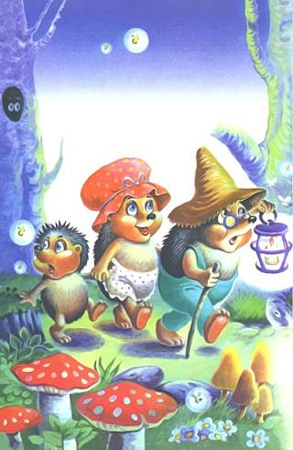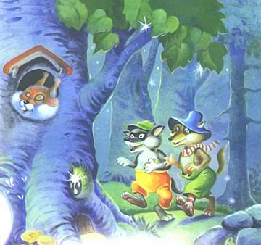
Эту сказку ты прочтёшьТихо, тихо, тихо…Жили-были серый ёжИ его ежиха.Серый ёж был очень тихИ ежиха тоже.И ребёнок был у них —Очень тихий ёжик.
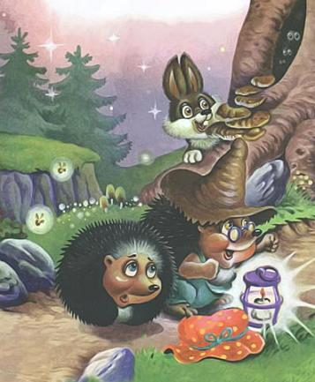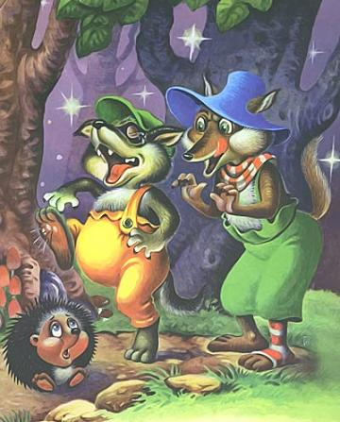Всей семьёй идут гулятьНочью вдоль дорожекЁж-отец, ежиха-матьИ ребёнок-ёжик.Вдоль глухих осенних тропХодят тихо: топ-топ-топ.Спит давно народ лесной.Спит и зверь и птица.Но во тьме, в тиши ночной,Двум волкам не спится.Вот идут на грабежиТихим шагом волки..Услыхали их ежи,Подняли иголки.Стали круглыми, как мяч,—Ни голов, ни ножек.Говорят: — Головку спрячь,Съёжься, милый ёжик!
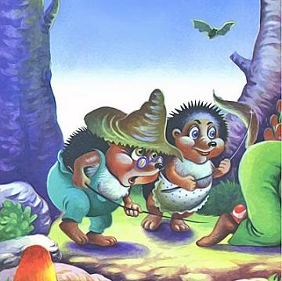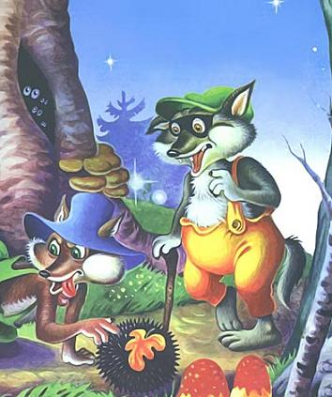Ёжик съёжился, торчкомПоднял сотню игол…Завертелся волк волчком,Заскулил, запрыгал.Лапой — толк,зубами — щёлк,А куснуть боится.Отошёл, хромая, волк,Подошла волчица.Вертит ёжика она:У него кругом спина.Где же шея, брюхо,Нос и оба уха?..Принялась она кататьШарик по дороге.А ежи — отец и матьКолют волчьи ноги.У ежихи и ежаИглы, как у ёлки.Огрызаясь и дрожа,Отступают волки.Шепчут ёжику ежи:— Ты не двигайся, лежи.Мы волкам не верим.Да и ты не верь им!
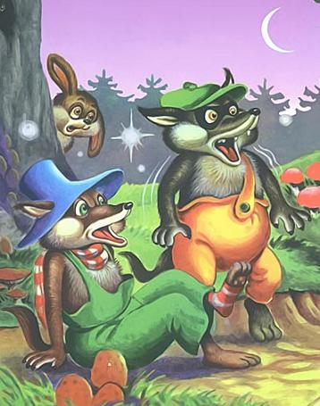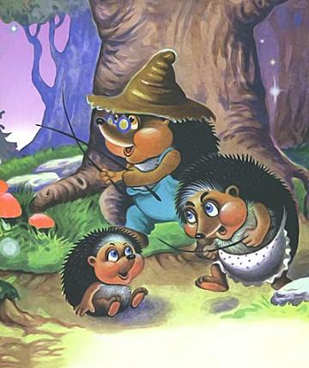Так бы скоро не ушлиВосвояси волки,Да послышался вдалиВыстрел из двустволки.Пёс залаял и умолк…Говорит волчице волк:— Что-то мне неможется.Мне бы тоже съёжиться.Спрячу я, старуха,Нос и хвост под брюхо!А она ему в ответ:— Брось пустые толки!У меня с тобою нетНи одной иголки.Нас лесник возьмёт живьём.Лучше вовремя уйдём!И ушли, поджав хвосты,Волк с волчицею в кусты.
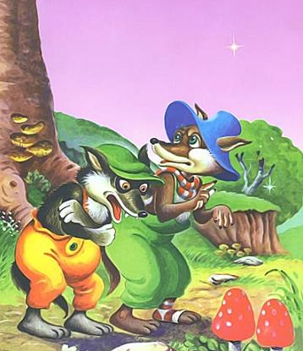В дом лесной вернутся ёж,Ёжик и ежиха,Если сказку ты прочтёшьТихо,Тихо,Тихо…
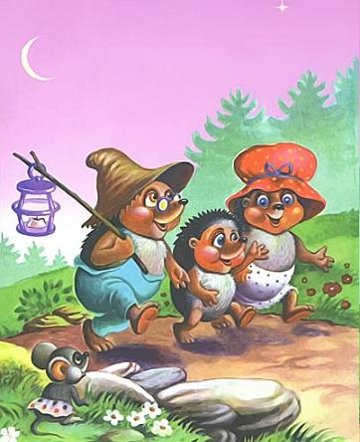
Иллюстрации: М.Бондаренко.

